BÁO CÁO LAB 7 - pfSense WEB PROTECTION
Mã lớp: 11CNPM2__________________________________________
MSSV: 1150080090__________________________________________
Họ và tên: Nguyễn Tiến Đạt __________________________________________

1. Sơ đồ và địa chỉ IP

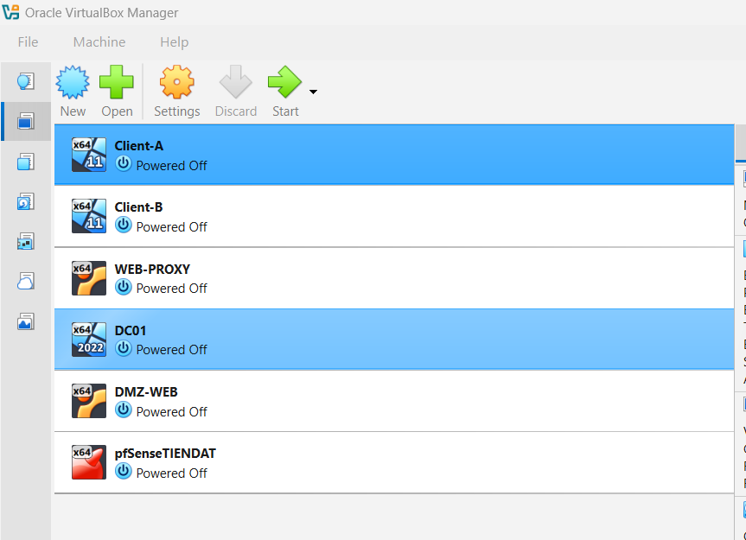3. Firewall rules pfSense
Dán ảnh ruleset và giải thích thứ tự rule.
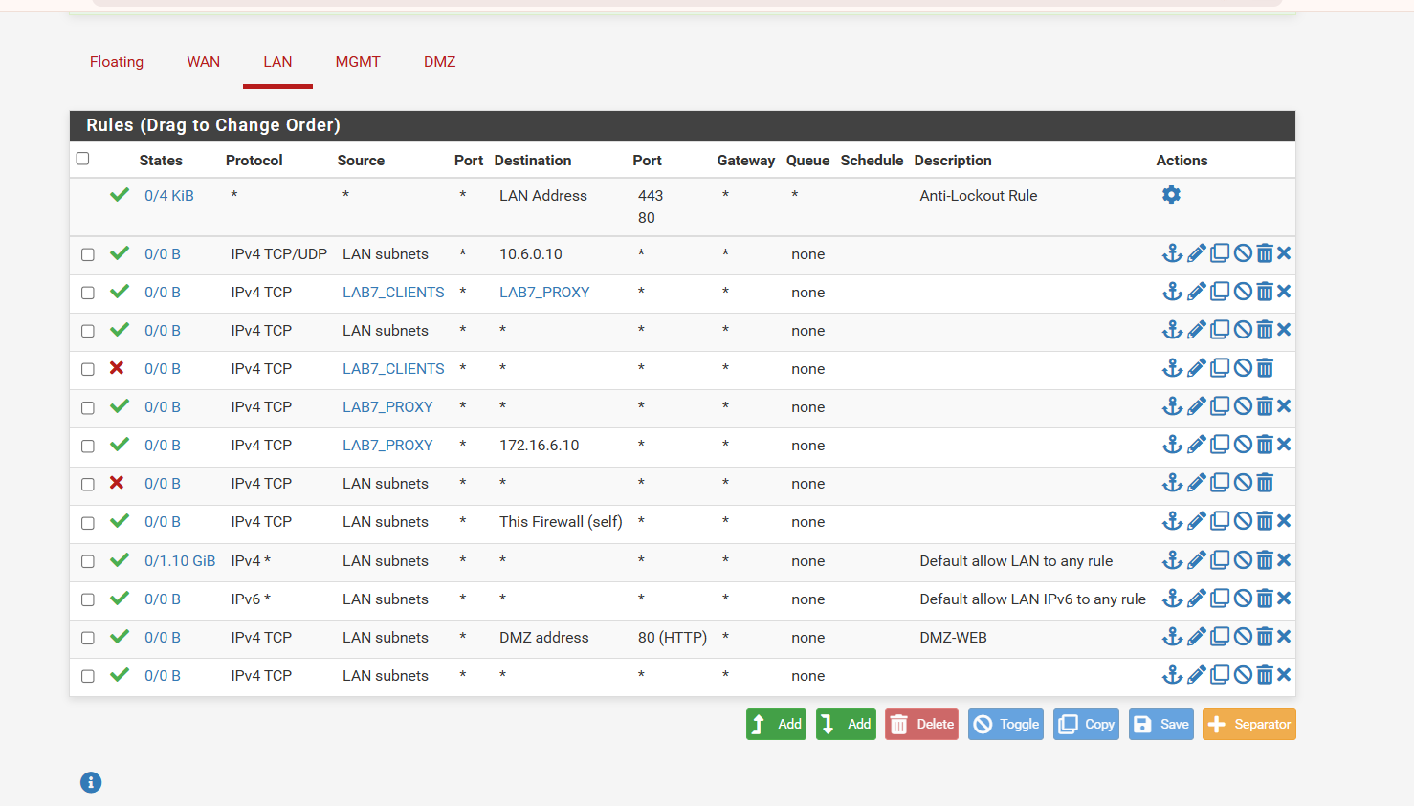
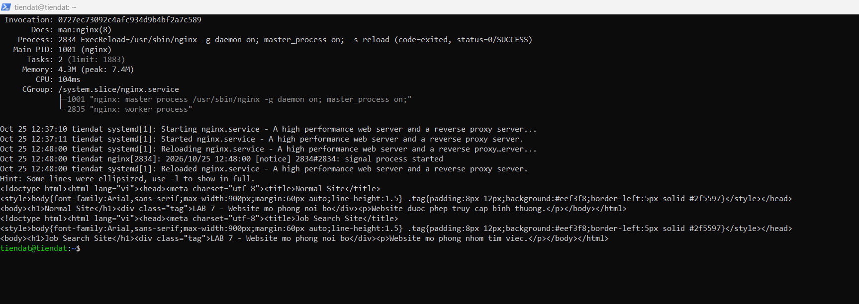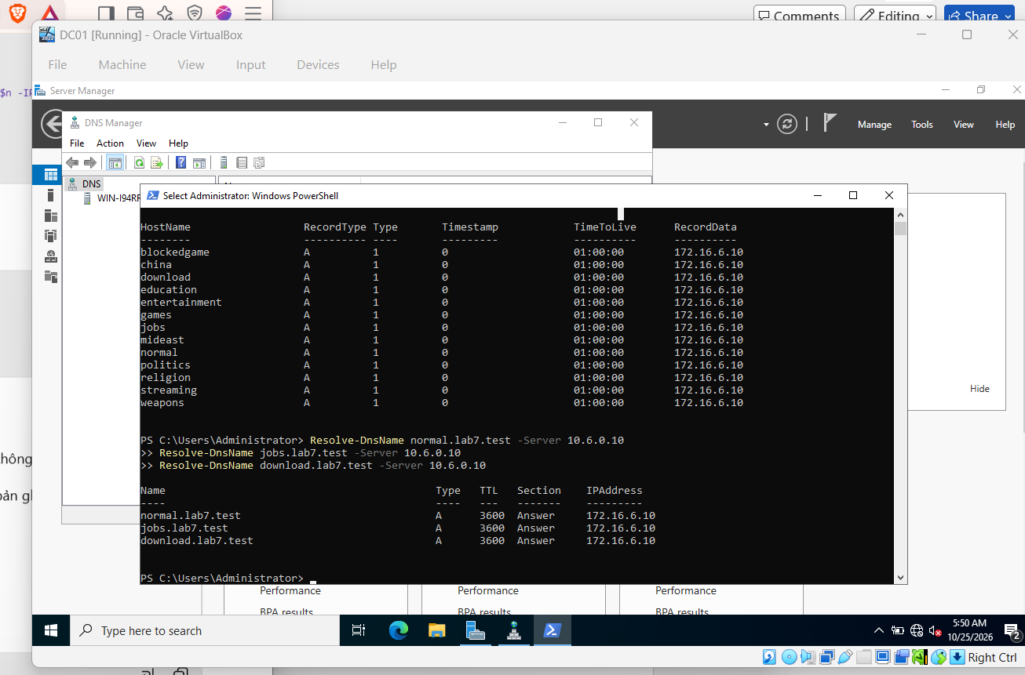
Block
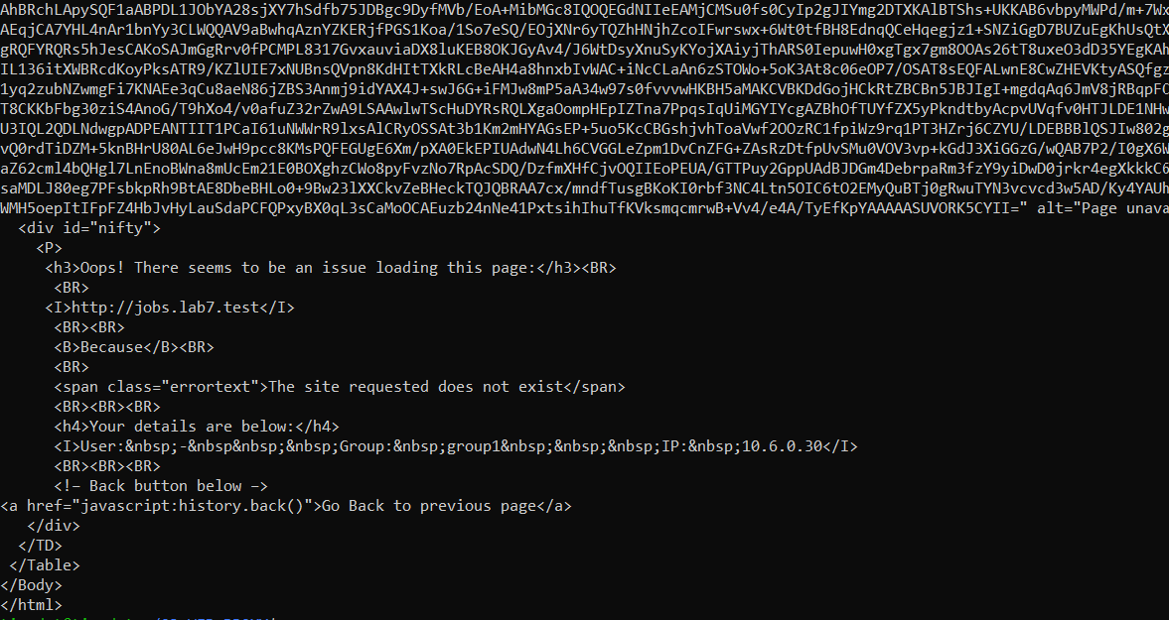
Normal
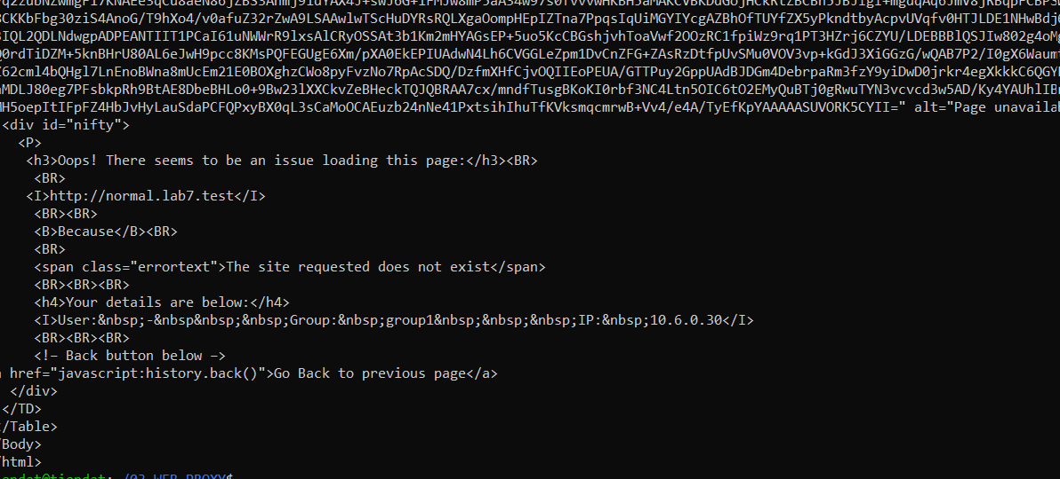

4. Web proxy / filtering
Dán ảnh trang block/warning, log E2Guardian/Squid và kết quả AV.

Thực hiện 10 kịch bản kiểm thử
Geo-Sim: Chặn website Trung Quốc và Trung Đông
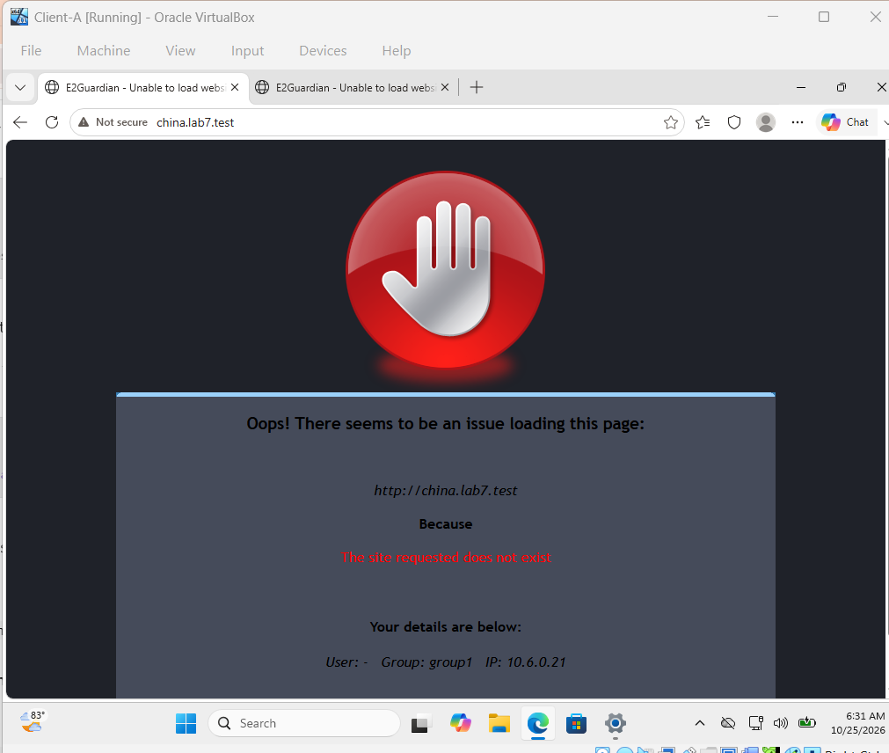
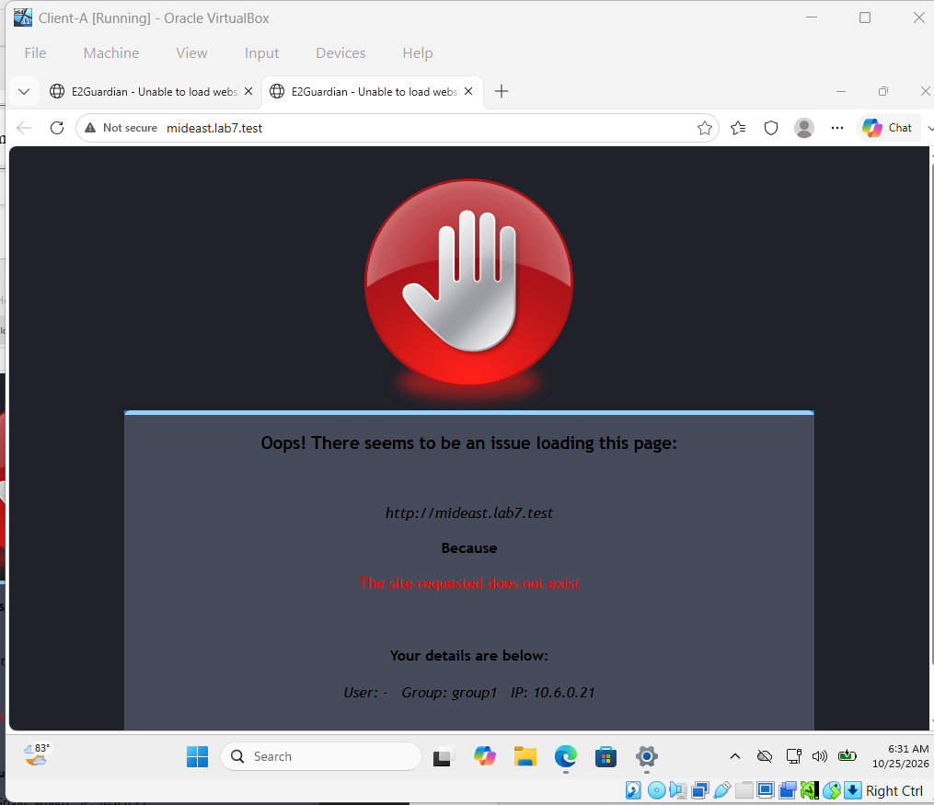
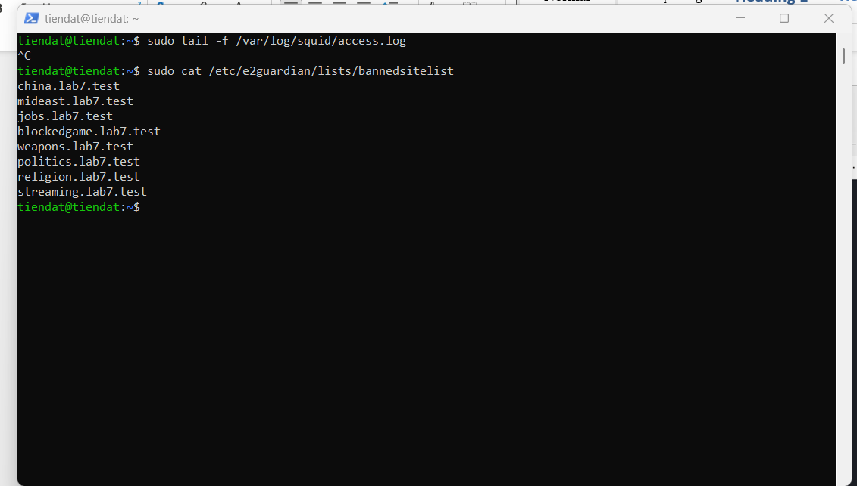
Job Search: Chặn website tìm việc
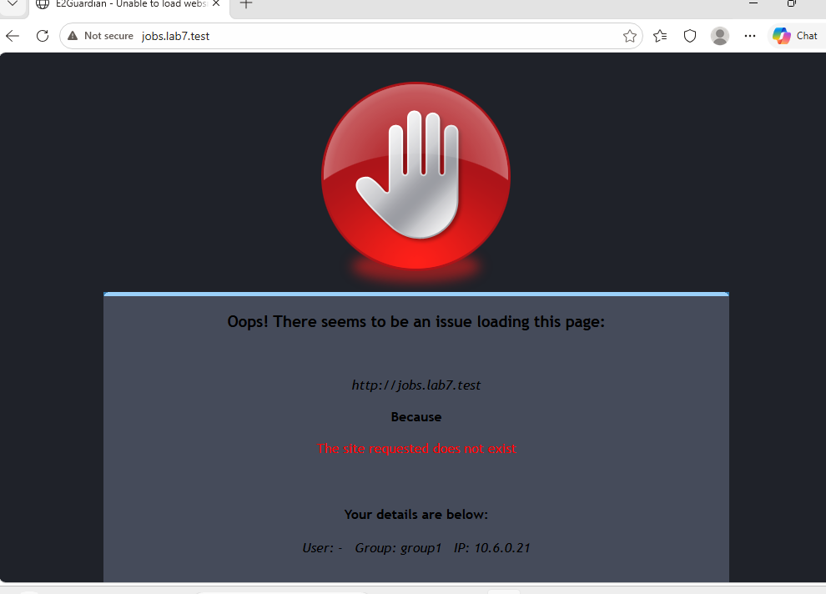
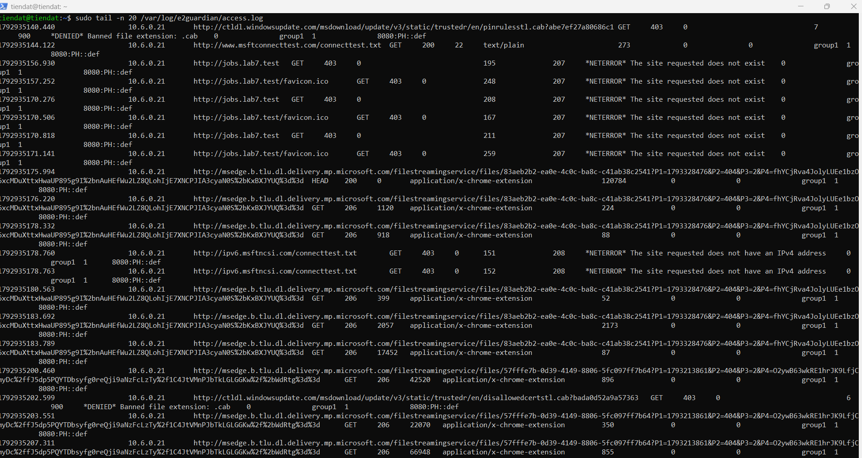
Warning Content: Cảnh báo và mở tạm 5 phút
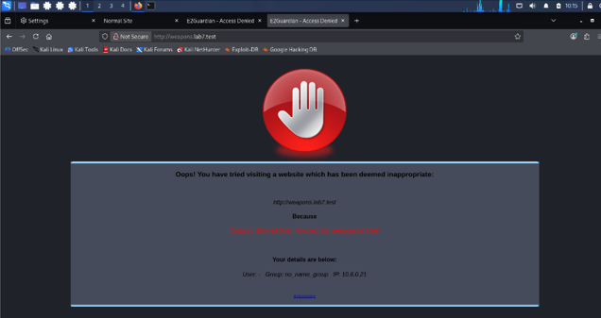

5. Phân tích
Câu 1. Vì sao không cài Squid trực tiếp trên pfSense?
Trả lời: Vì Netgate đã ngừng khuyến nghị các package Squid/SquidGuard trên pfSense do những lỗ hổng bảo mật chưa được khắc phục. Trong LAB 7, pfSense chỉ đảm nhiệm vai trò firewall và gateway, còn Squid, E2Guardian và ClamAV được triển khai trên máy Ubuntu WEB-PROXY riêng. Cách thiết kế này giúp tách biệt chức năng và dễ quản lý, bảo trì.
Câu 2. Khác nhau giữa firewall L3/L4 và web proxy L7 là gì?
Trả lời: Firewall L3/L4 kiểm soát lưu lượng dựa trên địa chỉ IP, giao thức và cổng TCP/UDP. Trong khi đó, Web Proxy L7 có thể kiểm tra các yêu cầu HTTP, URL, tên miền và nội dung web để áp dụng chính sách chặn, cảnh báo hoặc quét virus. Trong LAB 7, pfSense kiểm soát luồng mạng, còn E2Guardian và Squid thực hiện lọc truy cập web.
Câu 3. Khi nào HTTPS inspection cần CA tin cậy?
Trả lời: Khi proxy thực hiện HTTPS inspection bằng kỹ thuật SSL/TLS MITM để giải mã và kiểm tra nội dung HTTPS, trình duyệt cần tin cậy chứng chỉ CA của proxy. Nếu CA chưa được tin cậy, trình duyệt sẽ hiển thị cảnh báo chứng chỉ không hợp lệ. Trong LAB 7, chỉ cài CA thử nghiệm lên các máy Client thuộc môi trường lab.
Câu 4. Vì sao phải chặn direct 80/443 để tránh bypass proxy?
Trả lời: Nếu không chặn truy cập trực tiếp qua TCP 80/443, người dùng có thể tắt cấu hình proxy trên trình duyệt và truy cập website mà không đi qua E2Guardian. Khi đó, các chính sách lọc web, cảnh báo và kiểm tra nội dung có thể bị bỏ qua. Vì vậy, pfSense phải chặn lưu lượng web trực tiếp từ Client-A/B và chỉ cho phép WEB-PROXY truy cập web theo chính sách.

